**Методические указания по выполнению курсовой работы по дисциплине:**

**Моделирование в социально-экономических системах**

***для магистров, обучающихся по направлению 38.04.02 «Менеджмент», профиль «Управление в социально-экономических системах» по заочной форме обучения***

**1. Общие положения**

*Курсовая работа на тему:* ***«Применение методов оптимизации для исследования социально-экономических систем. Вариант №…»***

Тема курсовой работы одинаково для всех вариантов, отличается номером варианта.

**Структура курсовой работы:**

Титульный лист

Содержание

Задание (*свой вариант*)

Введение (*1-2 стр.*)

1. Теоретическая часть (*15-20 стр.*). *Название своего теоретического вопроса*

1.1. …

1.2. …

…

2. Расчетно-практическая часть

2.1. Решение задачи линейного программирования (*задание 1*)

2.2. Решение транспортной задачи (*задание 2*)

2.3. Решение задачи о назначениях (*задание 3*)

2.4. Решение задачи коммивояжера (*задание 4*)

2.5. Решение задачи эффективного инвестирования проектов (*задание 5*)

Заключение (*1-2 стр.*)

Литература (*не менее 15 ссылок*)

**Темы теоретических вопросов**

Темы и содержание теоретического материала выбирается магистром самостоятельно. Они должны быть связаны с тематикой практических заданий, то есть содержать материал по следующим темам: оптимизационные задачи в социально-экономических системах, линейное программирование, геометрический метод решения задач линейного программирования, транспортная задача, задача о назначениях, методы динамического программирования.

**2. Задания на расчетно-практическую часть**

*Выбираются для своего варианта. Номер варианта соответствует номеру в списке группы. Все задачи решаются в Excel.*

**Задание 1** Решение задачи линейного программирования

Фирма производит и продает два типа товаров. Фирма получает прибыль в размере ***c*1** тыс.р. от производства и продажи каждой единицы товара 1 и в размере ***c*2** тыс. р. от производства и продажи каждой единицы товара 2. Фирма состоит из трех подразделений. Затраты труда (чел.-дни) на производство этих товаров в каждом из подразделений указаны в таблице:

|  |  |  |
| --- | --- | --- |
| Подразделение | Трудозатраты, чел.-дней на 1 шт. | |
| Товар 1 | Товар 2 |
| 1  2  3 | ***a*1**  ***a*2**  ***a*3** | ***b*1**  ***b*2**  ***b*3** |

Руководство рассчитало, что в следующем месяце фирма будет располагать следующими возможностями обеспечения производства трудозатратами: ***D*1** чел.-дней в подразделении 1, ***D*2** — в подразделении 2 и ***D*3** — в подразделении 3. Составить задачу линейного программирования и найти ее решение геометрическим методом. Числовые значения взять из таблицы для своего варианта.

| Вариант | ***a*1** | ***a*2** | ***a*3** | ***b*1** | ***b*2** | ***b*3** | ***c*1** | ***c*2** | ***D*1** | ***D*2** | ***D*3** |
| --- | --- | --- | --- | --- | --- | --- | --- | --- | --- | --- | --- |
| **1, 16** | 3 | 5 | 5 | 3 | 2 | 1 | 12 | 3 | 800 | 500 | 2000 |
| **2, 17** | 3 | 6 | 3 | 5 | 3 | 1 | 11 | 4 | 900 | 700 | 2100 |
| **3, 18** | 5 | 2 | 5 | 3 | 2 | 4 | 10 | 5 | 1000 | 600 | 1900 |
| **4, 19** | 4 | 5 | 3 | 3 | 3 | 5 | 9 | 6 | 1100 | 800 | 1800 |
| **5, 20** | 1 | 2 | 2 | 3 | 4 | 3 | 8 | 4 | 1000 | 900 | 1700 |
| **6, 21** | 1 | 2 | 2 | 3 | 3 | 2 | 9 | 5 | 900 | 1000 | 1600 |
| **7, 22** | 5 | 1 | 2 | 1 | 3 | 2 | 10 | 3 | 800 | 900 | 1700 |
| **8, 23** | 4 | 3 | 3 | 5 | 1 | 3 | 11 | 4 | 700 | 800 | 1800 |
| **9, 24** | 3 | 4 | 1 | 2 | 5 | 1 | 12 | 6 | 1200 | 700 | 1900 |
| **10, 25** | 3 | 4 | 2 | 5 | 2 | 2 | 13 | 3 | 1300 | 600 | 2000 |
| **11, 26** | 5 | 3 | 6 | 2 | 2 | 6 | 14 | 4 | 1000 | 500 | 2100 |
| **12, 27** | 5 | 2 | 5 | 5 | 6 | 5 | 14 | 5 | 900 | 600 | 2200 |
| **13, 28** | 1 | 3 | 2 | 4 | 2 | 5 | 13 | 4 | 800 | 700 | 2000 |
| **14, 29** | 6 | 3 | 3 | 6 | 3 | 4 | 12 | 3 | 1100 | 800 | 2100 |
| **15, 30** | 2 | 3 | 5 | 5 | 1 | 4 | 11 | 2 | 1200 | 900 | 1900 |

**Задание 2** Решение транспортной задачи

Решить транспортную задачу с использованием вычислительной техники. На трех элеваторах хранится зерно, часть которого нужно развезти по четырем хлебозаводам.  — затраты на перевозку 1 тонны зерна с *i*-го элеватора на *j*-й хлебозавод. Составить план перевозки зерна, чтобы суммарные затраты на перевозку были минимальными.

|  |  |  |  |  |  |
| --- | --- | --- | --- | --- | --- |
| Номер  элеватора | Кол-во зерна  на элеваторе (тыс. т) | Хлебозаводы и их потребность в зерне (тыс. т) | | | |
| 1 | 2 | 3 | 4 |
| 150 | 300 | 200 | 250 |
| 1 | 250 | *а*11 | *а*12 | *а*13 | *а*14 |
| 2 | 350 | *а*21 | *а*22 | *а*23 | *а*24 |
| 3 | 300 | *а*31 | *а*32 | *а*33 | *а*34 |

Значения коэффициентов затрат взять в соответствии со своим вариантом:

|  |  |  |  |  |  |  |  |  |  |  |  |  |  |  |
| --- | --- | --- | --- | --- | --- | --- | --- | --- | --- | --- | --- | --- | --- | --- |
| Номер варианта | Матрица  коэффициен­тов затрат | | | | Номер варианта | Матрица  коэффициентов затрат | | | | Номер варианта | Матрица  коэффициентов затрат | | | |
| 1, 2 | 2 | 8 | 8 | 7 | 3, 4 | 5 | 2 | 9 | 4 | 5, 6 | 8 | 9 | 6 | 7 |
| 10 | 6 | 6 | 10 | 9 | 1 | 6 | 9 | 7 | 9 | 1 | 7 |
| 6 | 7 | 5 | 6 | 5 | 3 | 2 | 1 | 5 | 9 | 7 | 9 |
| 7, 8 | 6 | 9 | 6 | 2 | 9, 10 | 2 | 6 | 8 | 2 | 11, 12 | 3 | 7 | 5 | 4 |
| 8 | 6 | 9 | 6 | 6 | 6 | 6 | 5 | 2 | 6 | 6 | 8 |
| 6 | 8 | 10 | 2 | 2 | 7 | 9 | 3 | 1 | 3 | 6 | 7 |
| 13, 14 | 4 | 5 | 4 | 3 | 15, 16 | 8 | 8 | 10 | 9 | 17, 18 | 5 | 5 | 4 | 10 |
| 8 | 3 | 8 | 6 | 2 | 9 | 4 | 3 | 4 | 8 | 2 | 3 |
| 7 | 2 | 3 | 7 | 6 | 3 | 4 | 8 | 3 | 8 | 7 | 8 |
| 19, 20 | 6 | 4 | 4 | 4 | 21, 22 | 6 | 2 | 9 | 4 | 23, 24 | 3 | 8 | 7 | 8 |
| 8 | 10 | 5 | 4 | 5 | 6 | 3 | 4 | 10 | 7 | 6 | 8 |
| 1 | 3 | 1 | 9 | 9 | 5 | 3 | 9 | 6 | 6 | 7 | 5 |
| 25, 26 | 10 | 6 | 6 | 10 | 27, 28 | 10 | 1 | 3 | 1 | 29, 30 | 5 | 6 | 3 | 4 |
| 6 | 7 | 5 | 6 | 3 | 5 | 6 | 7 | 9 | 5 | 3 | 9 |
| 4 | 5 | 4 | 3 | 2 | 8 | 8 | 10 | 9 | 8 | 9 | 6 |

**Задание 3** Решение задачи о назначениях

Согласно технологическому процессу, при изготовлении некоторых изделий, необходимо выполнить 5 технологических операций. Для их выполнения сформированы 5 бригад, причем каждая бригада может выполнять любую технологическую операцию. Однако, как показывает статистика, процент брака каждой бригады при исполнении каждой операции различен. Средний процент брака при выполнении каждой операции каждой бригадой приведен в таблице ниже (значения *a, b, c, d, e, f, g, h* взять для своего варианта из таблиц ниже).

|  |  |  |  |  |  |
| --- | --- | --- | --- | --- | --- |
|  | Операция 1 | Операция 2 | Операция 3 | Операция 4 | Операция 5 |
| Бригада 1 | ***a*** | 6 | ***c*** | 3 | ***e*** |
| Бригада 2 | 4 | 2 | ***b*** | 6 | 4 |
| Бригада 3 | 5 | 7 | 4 | 3 | 5 |
| Бригада 4 | 8 | ***h*** | 5 | ***d*** | 2 |
| Бригада 5 | ***f*** | 4 | 6 | 5 | ***g*** |

Нужно так распределить бригады по технологическим операциям, чтоб суммарный средний процент брака был минимален (использовать вычислительную технику). Данные для выполнения задания (по вариантам) представлены в следующей таблице:

| ***Вариант*** | ***a*** | ***b*** | ***c*** | ***d*** | ***e*** | ***f*** | ***g*** | ***h*** |
| --- | --- | --- | --- | --- | --- | --- | --- | --- |
| **Вариант 1** | 4 | 6 | 4 | 4 | 1 | 3 | 6 | 3 |
| **Вариант 2** | 7 | 7 | 3 | 6 | 1 | 4 | 5 | 7 |
| **Вариант 3** | 7 | 6 | 4 | 2 | 6 | 3 | 6 | 6 |
| **Вариант 4** | 6 | 7 | 5 | 2 | 2 | 6 | 6 | 3 |
| **Вариант 5** | 1 | 7 | 5 | 6 | 1 | 6 | 1 | 6 |
| **Вариант 6** | 2 | 2 | 5 | 2 | 6 | 4 | 4 | 4 |
| **Вариант 7** | 6 | 5 | 5 | 6 | 6 | 2 | 5 | 4 |
| **Вариант 8** | 7 | 5 | 2 | 5 | 4 | 1 | 1 | 7 |
| **Вариант 9** | 5 | 7 | 4 | 3 | 7 | 4 | 2 | 4 |
| **Вариант 10** | 5 | 7 | 6 | 2 | 6 | 6 | 1 | 1 |
| **Вариант 11** | 1 | 3 | 3 | 3 | 5 | 6 | 7 | 5 |
| **Вариант 12** | 2 | 4 | 1 | 1 | 2 | 3 | 2 | 1 |
| **Вариант 13** | 6 | 2 | 3 | 5 | 4 | 6 | 1 | 6 |
| **Вариант 14** | 6 | 6 | 7 | 1 | 2 | 3 | 5 | 7 |
| **Вариант 15** | 4 | 3 | 2 | 4 | 7 | 6 | 3 | 4 |
| **Вариант 16** | 1 | 3 | 6 | 3 | 4 | 6 | 4 | 4 |
| **Вариант 17** | 1 | 4 | 5 | 7 | 7 | 7 | 3 | 6 |
| **Вариант 18** | 6 | 3 | 6 | 6 | 7 | 6 | 4 | 2 |
| **Вариант 19** | 2 | 6 | 6 | 3 | 6 | 7 | 5 | 2 |
| **Вариант 20** | 1 | 6 | 1 | 6 | 1 | 7 | 5 | 6 |
| **Вариант 21** | 6 | 4 | 4 | 4 | 2 | 2 | 5 | 2 |
| **Вариант 22** | 6 | 2 | 5 | 4 | 6 | 5 | 5 | 6 |
| **Вариант 23** | 4 | 1 | 1 | 7 | 7 | 5 | 2 | 5 |
| **Вариант 24** | 7 | 4 | 2 | 4 | 5 | 7 | 4 | 3 |
| **Вариант 25** | 6 | 6 | 1 | 1 | 5 | 7 | 6 | 2 |
| **Вариант 26** | 5 | 6 | 7 | 5 | 1 | 3 | 3 | 3 |
| **Вариант 27** | 2 | 3 | 2 | 1 | 2 | 4 | 1 | 1 |
| **Вариант 28** | 4 | 6 | 1 | 6 | 6 | 2 | 3 | 5 |
| **Вариант 29** | 2 | 3 | 5 | 7 | 6 | 6 | 7 | 1 |
| **Вариант 30** | 7 | 6 | 3 | 4 | 7 | 6 | 3 | 4 |

**Задание 4** Решение задачи коммивояжера

Социальный работник, планирует объехать 7 городов. Стоимость проезда (тыс. руб.) из каждого города в каждый приведена в таблице. Составить маршрут, позволяющий объехать все города (начиная со второго) по одному разу и вернуться в исходный город. Вычислить общую стоимость путешествия (использовать вычислительную технику).

|  |  |  |  |  |  |  |  |
| --- | --- | --- | --- | --- | --- | --- | --- |
| Город | Город 1 | Город 2 | Город 3 | Город 4 | Город 5 | Город 6 | Город 7 |
| Город 1 | 0 | 3,5 | 2,1 | ***d*** | 1,8 | 1,2 | 2,2 |
| Город 2 | 2,9 | 0 | ***c*** | 1,3 | 3,2 | 1,8 | 2,3 |
| Город 3 | 1,7 | 2,9 | 0 | 1,4 | 2,5 | ***f*** | 1,8 |
| Город 4 | ***a*** | 3,3 | 1,6 | 0 | 3,8 | 2,5 | 3,2 |
| Город 5 | 1,6 | ***b*** | 3,8 | 2,5 | 0 | 2,4 | 2,1 |
| Город 6 | 1,7 | 2,2 | 2,6 | 2,1 | 2,4 | 0 | ***g*** |
| Город 7 | 2,0 | 1,7 | 2,7 | 3,3 | ***e*** | 1,3 | 0 |

Данные для своего варианта взять из таблицы:

|  |  |  |  |  |  |  |  |  |  |  |  |  |  |  |  |
| --- | --- | --- | --- | --- | --- | --- | --- | --- | --- | --- | --- | --- | --- | --- | --- |
| **Вар.** | **1** | **2** | **3** | **4** | **5** | **6** | **7** | **8** | **9** | **10** | **11** | **12** | **13** | **14** | **15** |
| ***a*** | 1,8 | 3,4 | 1,5 | 1,3 | 2,8 | 1,6 | 3,0 | 1,6 | 2,5 | 2,9 | 3,0 | 2,6 | 1,7 | 3,0 | 1,7 |
| ***b*** | 3,2 | 1,6 | 1,0 | 0,8 | 2,7 | 1,6 | 3,1 | 3,8 | 3,8 | 1,1 | 2,7 | 2,7 | 3,8 | 3,1 | 1,8 |
| ***c*** | 1,9 | 2,0 | 1,3 | 1,4 | 2,2 | 3,2 | 2,0 | 2,6 | 2,8 | 0,9 | 3,1 | 3,5 | 2,2 | 3,8 | 3,7 |
| ***d*** | 3,0 | 3,6 | 2,7 | 3,6 | 1,4 | 3,1 | 1,8 | 2,1 | 2,2 | 3,8 | 3,7 | 2,3 | 0,9 | 3,7 | 2,6 |
| ***e*** | 3,6 | 1,0 | 2,1 | 3,6 | 3,6 | 1,5 | 2,7 | 2,6 | 1,0 | 3,0 | 1,6 | 2,9 | 3,5 | 3,7 | 1,7 |
| ***f*** | 2,4 | 3,6 | 1,0 | 3,0 | 1,2 | 3,8 | 3,3 | 0,9 | 2,9 | 0,9 | 2,1 | 2,0 | 2,8 | 2,5 | 3,1 |
| ***g*** | 1,0 | 0,8 | 3,6 | 2,7 | 2,6 | 0,9 | 1,5 | 3,4 | 3,7 | 3,3 | 1,0 | 2,1 | 2,5 | 1,4 | 2,5 |
| **Вар.** | **16** | **17** | **18** | **19** | **20** | **21** | **22** | **23** | **24** | **25** | **26** | **27** | **28** | **29** | **30** |
| ***a*** | 1,6 | 1,9 | 2,9 | 3,0 | 2,9 | 1,2 | 2,1 | 0,8 | 3,5 | 3,2 | 2,7 | 1,4 | 2,1 | 2,1 | 2,8 |
| ***b*** | 2,1 | 2,4 | 1,0 | 3,8 | 0,9 | 3,5 | 1,1 | 0,9 | 2,6 | 2,0 | 1,3 | 0,9 | 1,3 | 2,4 | 2,4 |
| ***c*** | 3,2 | 3,4 | 1,5 | 3,7 | 0,8 | 3,7 | 3,2 | 2,2 | 2,9 | 1,1 | 3,3 | 2,8 | 2,3 | 3,6 | 2,7 |
| ***d*** | 2,0 | 1,7 | 2,5 | 1,3 | 1,3 | 1,3 | 0,8 | 2,8 | 2,1 | 3,2 | 3,7 | 0,9 | 1,9 | 3,1 | 2,1 |
| ***e*** | 3,7 | 1,8 | 3,1 | 3,2 | 2,4 | 3,3 | 1,7 | 3,4 | 3,4 | 3,6 | 1,9 | 2,8 | 3,8 | 1,0 | 2,4 |
| ***f*** | 2,7 | 1,1 | 3,2 | 2,4 | 2,4 | 1,8 | 1,4 | 2,4 | 2,1 | 3,8 | 2,8 | 3,4 | 1,0 | 2,4 | 1,1 |
| ***g*** | 1,0 | 3,3 | 3,1 | 2,4 | 2,9 | 3,4 | 1,1 | 3,0 | 1,6 | 3,4 | 3,7 | 2,8 | 3,6 | 1,7 | 1,7 |

**Задание 5** Решение задачи эффективного инвестирования проектов

Решить задачу распределения 5 единиц ресурсов между четырьмя социальными проектами. На будущий период были выделены 5 денежных средств, которые нужно распределить между 4 проектами, причем каждому проекту необходимо выделить средства кратно одной денежной единице. Эффективность от инвестирования средств зависит от количества вложений *х* в каждый *k*-ый проект, равно  и приведено в таблице (см. свой вариант). Определить оптимальное распределение средств между проектами с использованием вычислительной техники.

|  |  |  |  |  |  |  |  |  |  |
| --- | --- | --- | --- | --- | --- | --- | --- | --- | --- |
| **Вариант № 1** | | | | | **Вариант № 2** | | | | |
| *x*, д.е. | *f1(x)* | *f2(x)* | *f3(x)* | *f4(x)* | *x*, д.е. | *f1(x)* | *f2(x)* | *f3(x)* | *f4(x)* |
| 1 | 1 | 3 | 1 | 2 | 1 | 2 | 1 | 3 | 2 |
| 2 | 5 | 4 | 5 | 3 | 2 | 3 | 4 | 4 | 4 |
| 3 | 6 | 6 | 6 | 6 | 3 | 6 | 6 | 6 | 6 |
| 4 | 7 | 8 | 8 | 7 | 4 | 8 | 7 | 7 | 8 |
| 5 | 8 | 8 | 9 | 9 | 5 | 9 | 8 | 8 | 9 |
| **Вариант № 3, 29** | | | | | **Вариант № 4, 28** | | | | |
| *x*, д.е. | *f1(x)* | *f2(x)* | *f3(x)* | *f4(x)* | *x*, д.е. | *f1(x)* | *f2(x)* | *f3(x)* | *f4(x)* |
| 1 | 1 | 1 | 1 | 3 | 1 | 1 | 3 | 1 | 2 |
| 2 | 4 | 3 | 4 | 4 | 2 | 4 | 4 | 5 | 3 |
| 3 | 6 | 5 | 6 | 6 | 3 | 7 | 6 | 5 | 6 |
| 4 | 7 | 7 | 8 | 7 | 4 | 7 | 7 | 8 | 7 |
| 5 | 7 | 9 | 7 | 8 | 5 | 8 | 8 | 9 | 8 |
| **Вариант № 5, 27** | | | | | **Вариант № 6, 26** | | | | |
| *x*, д.е. | *f1(x)* | *f2(x)* | *f3(x)* | *f4(x)* | *x*, д.е. | *f1(x)* | *f2(x)* | *f3(x)* | *f4(x)* |
| 1 | 2 | 2 | 2 | 3 | 1 | 1 | 1 | 2 | 1 |
| 2 | 4 | 5 | 4 | 4 | 2 | 4 | 4 | 4 | 4 |
| 3 | 6 | 6 | 6 | 7 | 3 | 5 | 6 | 5 | 6 |
| 4 | 7 | 8 | 7 | 8 | 4 | 8 | 7 | 7 | 8 |
| 5 | 7 | 9 | 7 | 8 | 5 | 7 | 8 | 8 | 9 |
| **Вариант № 7, 25** | | | | | **Вариант № 8, 24** | | | | |
| *x*, д.е. | *f1(x)* | *f2(x)* | *f3(x)* | *f4(x)* | *x*, д.е. | *f1(x)* | *f2(x)* | *f3(x)* | *f4(x)* |
| 1 | 2 | 1 | 2 | 2 | 1 | 2 | 3 | 1 | 2 |
| 2 | 5 | 4 | 3 | 3 | 2 | 5 | 4 | 4 | 5 |
| 3 | 7 | 6 | 6 | 6 | 3 | 7 | 7 | 7 | 5 |
| 4 | 8 | 7 | 7 | 9 | 4 | 7 | 7 | 9 | 8 |
| 5 | 9 | 9 | 8 | 10 | 5 | 9 | 9 | 9 | 10 |
| **Вариант № 9, 23** | | | | | **Вариант № 10, 22** | | | | |
| *x*, д.е. | *f1(x)* | *f2(x)* | *f3(x)* | *f4(x)* | *x*, д.е. | *f1(x)* | *f2(x)* | *f3(x)* | *f4(x)* |
| 1 | 3 | 2 | 3 | 3 | 1 | 2 | 2 | 3 | 1 |
| 2 | 3 | 4 | 4 | 4 | 2 | 3 | 4 | 4 | 5 |
| 3 | 6 | 5 | 5 | 5 | 3 | 6 | 5 | 6 | 5 |
| 4 | 8 | 8 | 9 | 7 | 4 | 9 | 8 | 8 | 7 |
| 5 | 8 | 9 | 10 | 9 | 5 | 10 | 10 | 9 | 8 |
| **Вариант № 11, 21** | | | | | **Вариант № 12, 20** | | | | |
| *x*, д.е. | *f1(x)* | *f2(x)* | *f3(x)* | *f4(x)* | *x*, д.е. | *f1(x)* | *f2(x)* | *f3(x)* | *f4(x)* |
| 1 | 3 | 2 | 3 | 2 | 1 | 3 | 3 | 2 | 1 |
| 2 | 4 | 4 | 4 | 4 | 2 | 5 | 4 | 4 | 5 |
| 3 | 7 | 6 | 5 | 5 | 3 | 7 | 6 | 6 | 5 |
| 4 | 7 | 7 | 9 | 8 | 4 | 8 | 9 | 9 | 9 |
| 5 | 9 | 10 | 9 | 9 | 5 | 8 | 9 | 8 | 10 |
| **Вариант № 13, 19** | | | | | **Вариант № 14, 18** | | | | |
| *x*, д.е. | *f1(x)* | *f2(x)* | *f3(x)* | *f4(x)* | *x*, д.е. | *f1(x)* | *f2(x)* | *f3(x)* | *f4(x)* |
| 1 | 2 | 2 | 3 | 1 | 1 | 1 | 3 | 2 | 1 |
| 2 | 4 | 4 | 4 | 5 | 2 | 5 | 5 | 4 | 5 |
| 3 | 5 | 6 | 5 | 6 | 3 | 5 | 6 | 6 | 7 |
| 4 | 7 | 8 | 9 | 8 | 4 | 9 | 8 | 8 | 8 |
| 5 | 10 | 9 | 9 | 8 | 5 | 10 | 10 | 10 | 8 |
| **Вариант № 15, 17** | | | | | **Вариант № 16, 30** | | | | |
| *x*, д.е. | *f1(x)* | *f2(x)* | *f3(x)* | *f4(x)* | *x*, д.е. | *f1(x)* | *f2(x)* | *f3(x)* | *f4(x)* |
| 1 | 1 | 2 | 1 | 2 | 1 | 1 | 3 | 2 | 2 |
| 2 | 5 | 4 | 4 | 5 | 2 | 3 | 5 | 4 | 4 |
| 3 | 6 | 6 | 7 | 6 | 3 | 7 | 7 | 6 | 6 |
| 4 | 8 | 7 | 7 | 8 | 4 | 8 | 7 | 8 | 8 |
| 5 | 8 | 9 | 10 | 10 | 5 | 8 | 9 | 10 | 8 |

**3. Загрузка надстройки "Поиск решения" в MS Excel**

Для решения оптимизационных задач в Excel подключить надстройку «Поиск решения». Как это сделать – описано ниже.

«Поиск решения» является одним из инструментов Microsoft Excel, применяемых для решения оптимизационных задач при определенных ограничениях.

Для ее надстройки в Excel 2010 и более поздних версий выбираем вкладку «Файл» > «Параметры» (рисунок 1).

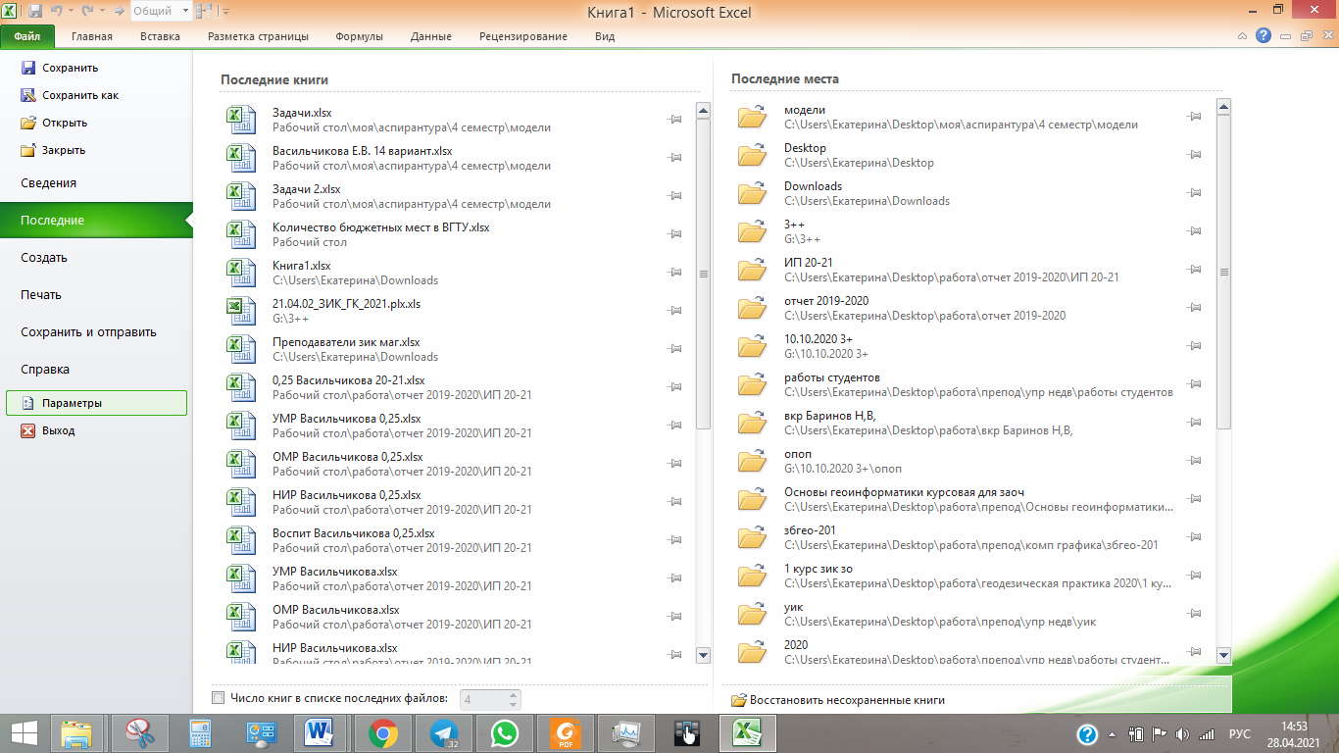

Рисунок 1 - Загрузка надстройки "Поиск решения" в MS Excel. (Шаг 1)

В появившемся окне необходимо выбрать команду «Надстройки», а затем в поле «Управление» выбрать пункт Надстройки Excel (рисунок 2).

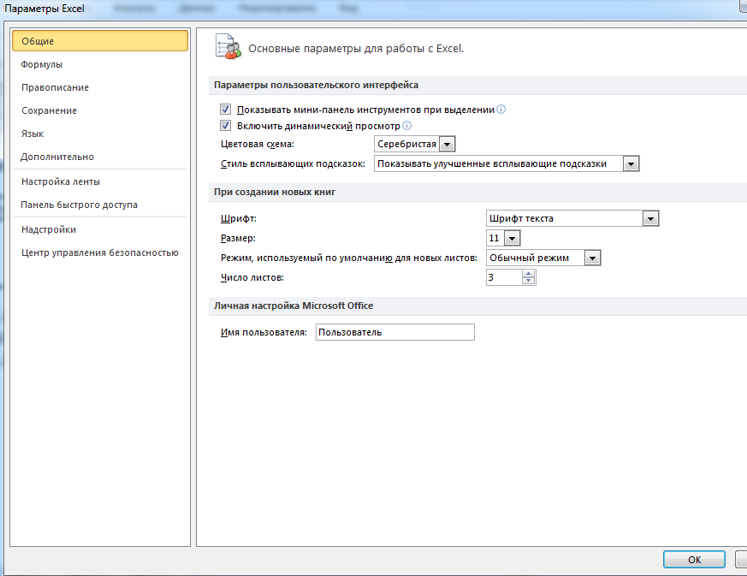

Рисунок 2 - Загрузка надстройки "Поиск решения" в Excel.(Шаг 2)

Нажимаем кнопку Перейти (рисунок 3).

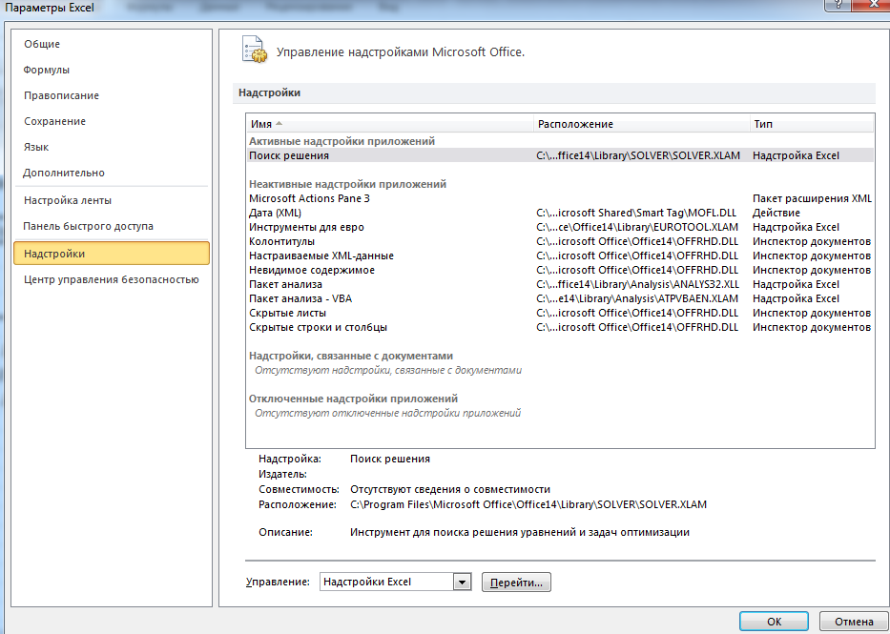

Рисунок 3 - Загрузка надстройки "Поиск решения" в Excel (Шаг 3)

Устанавливаем флажок «Поиск решения» и нажмаем кнопку ОК (рисунок 4).

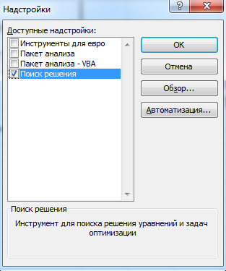

Рисунок 4 - Загрузка надстройки "Поиск решения" в Excel. (Шаг 4)

После загрузки надстройки для поиска решения в группе Анализ на вкладки Данные становится доступна команда Поиск решения (рисунок 5).



Рисунок 5 - Отображение надстройки "Поиск решения" в Excel

**4. Руководство по решению задач из практической части курсовой работы в MS Excel**

**Задание 1 Решение задачи линейного программирования**

Задачи оптимального программирования и, как их частный случай, задачи линейного программирования (ЗЛП), являются мощным математическим аппаратом решения многих экономических задач, в частности, задач принятия управленческих решений. Разработано много методов аналитического решения ЗЛП, например, геометрический или симплекс-метод. Однако, аналитическое решение требует большого количества алгебраических вычислений, что может привести к вычислительным ошибкам, а также требует больших затрат времени. Поэтому, в связи с интенсивным развитием в последние десятилетия информационных технологий, целесообразно решать ЗЛП на ЭВМ. Для этих целей разработано множество программных средств, среди которых наиболее простой и доступной является надстройка «Поиск решения» электронных таблиц EXCEL.

Рассмотрим способ решения ЗЛП на следующем примере.

ПРИМЕР 1 (общий подход к решению ЗЛП). Решить на ЭВМ задачу линейного программирования, которая имеет вид:



Предварительно необходимо в электронной таблице подготовить исходные данные. Для этого, запустив MS Excel, выделим первую строчку под переменные. В ячейке А1 введем подпись «Переменные» и назначим под переменные  ячейки В1, С1 и D1. Введем в эти ячейки любые произвольные числа, например единицы. Во второй строке определим целевую функцию. В ячейке А2 введем подпись «Целевая» и в соседней В2 введем формулу, зависящую от переменных «=2*В1+3*С1-D1» (для ввода ссылок на ячейку достаточно щелкнуть мышью по ней, кавычки не вводить). Нажав Enter, получим результат 4. В третью строку вводим левые части основной системы ограничений. В А3 вводим подпись «Ограничения» и в В3 ставим курсор и вводим в виде формулы левую часть ограничения : «=3*В1+С1-D1». Аналогично, в ячейки С3 и D3 вводим левые части других ограничений, соответственно: «=2*В1+4*С1+D1» и «=3*С1-4*D1». Подготовительный этап закончен.

Вызываем надстройку ПОИСК РЕШЕНИЯ, которая решает оптимизационные задачи. Для этого в меню «Данные» выбираем «Поиск решений». Если в меню данные этого пункта нет, то его нужно подключить. Для этого нажимаем левой кнопкой мыши по круглой кнопке “Office” (в других вессиях «Файл) в верхнем левом углу экрана, внизу выбираем «Параметры Excel», слева выбираем НАДСТРОЙКИ, нажимаем кнопку «Перейти» внизу окна и в открывшемся окне проверяем наличие флажка напротив «Поиск решения», «ОК». В меню ДАННЫЕ выбираем ПОИСК РЕШЕНИЯ.

Откроется окно поиска решения. В нем нужно поставить окно в поле «Оптимизировать целевую функцию» и далее щелкнуть мышью по ячейке В2 с целевой функцией. В окне появится $B$2. Далее нужно проверить, что флажок ниже поля стоит напротив надписи «До максимума». После ставим курсор в поле «Изменяя ячейки переменных» и обводим ячейки с переменными В1, С1 и D1. В поле появиться $B$1:$D$1. В нижней части окна находится поле «В соответствии с ограничениями». Для того, чтобы ввести ограничения, наживают кнопку «Добавить», откроется окно «Добавление ограничения». В левом поле «Ссылка на ячейку» вводят ссылку на левую часть первого ограничения – ячейку В3, в центральном окне определяем знак ≤ и в правом «Ограничения» набираем правую часть ограничения – число 17. Нажимаем «ОК», видим, что ограничение появилось в окне. Нажимаем вновь «Добавить», вводим «С3» «≤» и «15». Вновь нажимаем «Добавить», вводим «D3» «≥» и «5». Для ввода дополнительных ограничений , вновь нажимаем «Добавить», ставим курсор в левое поле и обводим ячейки В1, С1 и D1 (результат $B$1:$D$1) в среднем окне ставим «≥» и в правом число 0. Снова «Добавить» в левое поле вводим В1, а в центральном выбираем «цел.». В правом окне появится «целое». Все ограничения введены. Для запуска вычислений нажимаем кнопку «Найти решение». Появляется надпись, что решение найдено. Выбираем «Сохранить найденное решение» и «ОК» видим результат: в ячейках В1, С1 и D1 видны значения переменных , соответствующие оптимальному решению: 4; 1,75 и 0. В ячейки В2 – значение целевой функции: 13,25.

Пример 2 (подобная задача – в задании). Рассмотрим решение задачи определения оптимального ассортимента продукции. Фирма производит и продает два типа товаров. Фирма получает прибыль в размере 12 тыс.р. от производства и продажи каждой единицы товара 1 и в размере 4 тыс.р. от производства и продажи каждой единицы товара 2. Фирма состоит из трех подразделений. Затраты труда (чел.-дни) на производство этих товаров в каждом из подразделений указаны в таблице.

|  |  |  |
| --- | --- | --- |
| Подразделение | Трудозатраты, чел- дней на 1 шт. | |
| товар 1 | товар 2 |
| 1  2  3 | 1  1  2 | 2  3  3 |

Руководство рассчитало, что в следующем месяце фирма бу­дет располагать следующими возможностями обеспечения произ­водства трудозатратами: 800 чел-дней в подразделении 1, 600 — в подразделении 2 и 2000 — в подразделении 3. Сколько единиц товара 1 и товара 2 нужно выпустить, чтобы суммарная полученная прибыль была максимальна?

Для решения задачи составляем математическую модель. Пусть  - количество товара 1,  - количество товара 2. а Целевая функция и ограничения имеют вид:



*Решить самостоятельно поставленную ЗЛП на ЭВМ и проанализировать результаты.*

**Задание 2 Решение транспортной задачи**

Приведем решение транспортной задачи на примере.

ПРИМЕР. Компания «Стройгранит» производит добычу строительной щебенки и имеет на территории региона три карьера. Запасы щебенки на карьерах соответственно равны 800, 900 и 600 тыс. тонн. Четыре строительные организации, проводящие строительные работы на разных объектах этого же региона дали заказ на поставку соответственно 300, 600, 650 и 500 тыс. тонн щебенки. Стоимость перевозки 1 тыс. тонн щебенки с каждого карьера на каждый объект приведены в таблице:

|  |  |  |  |  |
| --- | --- | --- | --- | --- |
| *Карьер* | *Строительный объект* | | | |
| *1* | *2* | *3* | *4* |
| *1* | 8 | 4 | 1 | 7 |
| *2* | 3 | 1 | 7 | 3 |
| *3* | 13 | 5 | 11 | 8 |

Необходимо составить такой план перевозки (количество щебенки, перевозимой с каждого карьера на каждый строительный объект), чтобы суммарные затраты на перевозку были минимальными.

Данная транспортная задача является открытой, так как запасы поставщиков 800+900+600=2300 больше спроса потребителей 300+600+650+500=2050. Математическая модель ЗЛП в данном случае имеет вид:

 - количество щебенки, перевозимой с *i* – го карьера на *j* – й объект. Тогда целевая функция равна



Ограничения имеют вид:



Открываем лист Excel. Задаем исходные данные, из таблицы в диапазон А1-Е5, под переменные выделяем область В10-Е12, как это указано на рисунке слева.

Вводим целевую функцию в В13 в виде формулы =СУММПРОИЗВ(B3:E5;B10:E12). Левые части первых трех ограничений вводим в диапазон А10-А12. Для этого вводим в А10 формулу =СУММ(B10:E10) и автозаполняем ее на А10-А12. Следующие 4 ограничения вводим в В9-Е9. Вводим в В9 формулу =СУММ(B10:B12) и автозаполняем на В9-Е9.

|  |  |
| --- | --- |
|  |  |

Запускаем надстройку «Поиск решений» (в меню «Данные»). Целевая функция в ячейке В13, направление оптимизации – минимум, изменяемые переменные в ячейках В10-Е12, ограничения:

А10≤А3, А11≤А4, А12≤А5, В9=В2, С9=С2, D9=D2, Е9=Е2, В10-Е12≥0.

После выполнения работы надстройки, получаем в ячейках В10-В12 распределение поставок между карьерами и объектами в соответствии с оптимальным планом.

Далее, рассмотрим решение открытой транспортной задачи при условии, что имеются данные о стоимости хранения нереализованного груза или издержках потребителей ввиду недополучения товара.

**Задание 3 Решение задачи о назначениях**

При принятии управленческих решений часто приходится сталкиваться с задачей распределения ресурсов по исполнителям, которая называется задачей о назначениях. Эту задачу, как и задачу принятия решений в условиях конфликта, можно свести к задаче линейного программирования. Рассмотрим ее решение на примере.

Пример. Цеху металлообработки нужно выполнить срочный заказ на производство деталей. Каждая деталь обрабатывается на 4-х станках С1, С2, С3 и С4. На каждом станке может работать любой из четырех рабочих Р1, Р2, Р3, Р4, однако, каждый из них имеет на каждом станке различный процент брака. Из документации ОТК имеются данные о проценте брака каждого рабочего на каждом станке:

|  |  |  |  |  |
| --- | --- | --- | --- | --- |
| Рабочие | Станки | | | |
| С1 | С2 | С3 | С4 |
| Р1 | 2,3 | 1,9 | 2,2 | 2,7 |
| Р2 | 1,8 | 2,2 | 2,0 | 1,8 |
| Р3 | 2,5 | 2,0 | 2,2 | 3,0 |
| Р4 | 2,0 | 2,4 | 2,4 | 2,8 |

Необходимо так распределить рабочих по станкам, чтобы суммарный процент брака (который равен сумме процентов брака всех 4-х рабочих) был минимален. Чему равен этот процент?

Обозначим за  - переменные, которые принимают значения 1, если *i*-й рабочий работает на *j*-м станке. Если данное условие не выполняется, то . Целевая функция есть:



Вводим ограничения. Каждый рабочий может работать только на одном станке, то есть



Кроме этого, каждый станок обслуживает только один рабочий:



Кроме того, все переменные должны быть целыми и неотрицательными: .

Открываем электронную таблицу EXCEL. Вводим в диапазон В3-Е6 проценты по браку, ячейки G3-J6 выделяем под переменные и вводим в них произвольные числа, например единицы, задаем подписи как показано на рисунке.

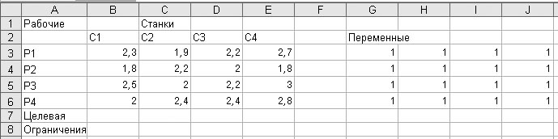

Целевая функция равна сумме произведений данных из диапазона В3-Е6 умноженных на переменные из диапазона G3-J6. Для ее вычисления ставим курсор в ячейку В7, вызываем мастер функций кнопкой *fx* и выбираем функцию СУММПРОИЗВ из категории «Статистические». В полях «Массив 1» обводим ячейки В3-Е6, делая на них ссылку, а в «Массив 2» обводим G3-J6, нажимаем «ОК».

Вводим левые части ограничений. Ставим курсор в В8 и вводим туда функцию **«=G3+G4+G5+G6**». Автозаполняем на В8, С8, D8 и Е8. Ставим курсор на F8 и вводим формулу: **«=G3+H3+I3+J3**» и автозаполняем ее на F9, F10, F11.

Вызываем надстройку ПОИСК РЕШЕНИЯ. Для этого заходим в меню «Файл» и выбираем подменю «Параметры». В открывшемся окне «Параметры Excel» выбираем пункт «Надстройки». В нижней части экрана в поле «Управление» нажимаем на кнопку «Перейти». В окне надстроек проверяем, стоит ли флажок напротив подписи «Поиск решения», если нет, то ставим его. Нажимаем «ОК». Заходим в меню «Данные», выбираем «Поиск решений» (справа), открывается окно надстройки. В поле «Установить целевую ячейку» даем ссылку на В7. Ставим точку на переключателе «Минимальному значению». В поле «Изменяя ячейки» даем ссылку на G3-J6. Нажимаем «Добавить» и вызываем окно добавление ограничения. Вводим 4 ограничения как показано на рисунке.

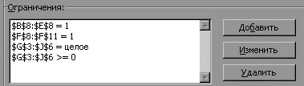

Нажимаем «Выполнить». Получаем результат, таблица переменных состоит из единиц и нулей, по единицам определяем, что 1-й рабочий должен работать на втором станке, 2-й на 4-м, 3-й на 3-м, 4-й на 1-м. Суммарный процент брака (целевая функция) будет равен 7,9.

**Задание 4 Решение задачи коммивояжера**

Пусть имеется *n* городов, между каждой парой которых с номерами *i* и *j* известно расстояние (или время перемещения, стоимость проезда), которое обозначим *Cij*. Необходимо так спланировать посещение всех городов по одному разу, начиная с заданного, чтобы суммарное расстояние (время, стоимость) было минимальным.

Введем переменные *xij*, которые могут принимать значения равные либо 0, либо 1 и имеющие смысл:



Для решения задачи нужно решать ЗЛП вида:  с ограничениями , *i*, *j* = 1,…, *n,* и условием связности маршрута , где *ui* – некоторые дополнительные переменные, *i* ≠ *j*, *i*, *j* = 2,…, *n*. Кроме того переменные *xij* должны быть двоичными, то есть 0 или 1 и диагональные элементы, соответствующие переезду из города в этот же город, должны быть нулевыми: *xii* = 0.

Рассмотрим решение задачи на примере.

ПРИМЕР.Менеджеру компании нужно объехать 6 магазинов, время переезда между которыми (в минутах) представлено в таблице:

|  |  |  |  |  |  |  |
| --- | --- | --- | --- | --- | --- | --- |
| **Магазин** | **1** | **2** | **3** | **4** | **5** | **6** |
| **1** | 0 | 34 | 27 | 53 | 38 | 29 |
| **2** | 43 | 0 | 33 | 51 | 49 | 32 |
| **3** | 35 | 27 | 0 | 26 | 29 | 31 |
| **4** | 38 | 41 | 45 | 0 | 37 | 51 |
| **5** | 34 | 29 | 46 | 33 | 0 | 39 |
| **6** | 25 | 27 | 30 | 29 | 32 | 0 |

Нужно составить путь объезда всех магазинов, начинающийся с первого магазина, так, чтобы суммарное время на переезды было минимальным. Вернуться нужно в первый магазин.

Ввиду того, что время переезда между магазинами туда и обратно разное, имеем несимметричную задачу коммивояжёра.

Под основные переменные выделяем ячейки В3-G8, под матрицу времени ячейки B12-G17, под дополнительные переменные u2…u6 ячейки C19-G19. Вводим в ячейки с переменными произвольные числа, например, единицы. Под условия, связанные с этими переменными выделяем диапазон С21-G25. Целевая функция будет в ячейке В26. Подготавливаем лист Excel как показано на рисунке.

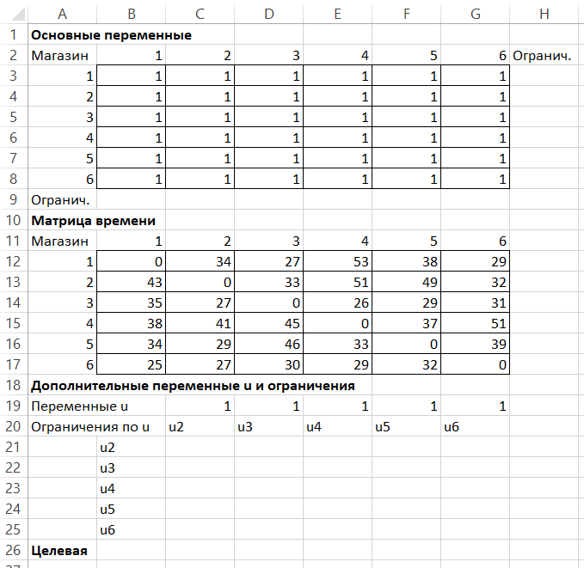

Вводим ограничения. В ячейку Н3 вводим формулу **=СУММ(B3:G3)** и с помощью автозаполнения распространяем ее на Н3-Н8. В ячейку В9 вводим формулу **=СУММ(B3:B8)** и с помощью автозаполнения распространяем ее на В9-G9.

Вводим ограничения, связанные со связностью маршрута. Для *n*=6 магазинов это условие будет вида . В С21 вводим **=$C$19-C$19+5*C4**, автозаполнением распространяем ее на С21-G21. Аналогично, в С22 вводим **=$D$19-C$19+5*C5**, автозаполнением распространяем ее на С22-G22, в С23 вводим **=$E$19-C$19+5*C6**, автозаполнением распространяем ее на С23-G23, в С24 вводим **=$F$19-C$19+5*C7**, автозаполнением распространяем ее на С24-G24, в С25 вводим **=$G$19-C$19+5*C8**, автозаполнением распространяем ее на С25-G25.

Вводим целевую функцию. В ячейку В26 вводим формулу **=СУММПРОИЗВ(B3:G8;B12:G17)**.

Вызываем надстройку «Поиск решений» в меню «Данные».

В поле «Оптимизировать целевую функцию» даем ссылку на В26, ставим направление оптимизации на минимум, в поле «Изменяя ячейки переменных» даем ссылки на основные ограничения в ячейках В3-G8 и на дополнительные в ячейках С19-G19. Для этого обводим диапазон В3-G8 и, удерживая клавишу Ctrl, обводим диапазон С19-G19. Вводим ограничения в соответствием со схемой:

|  |  |  |  |  |  |
| --- | --- | --- | --- | --- | --- |
| Ссылка на ячейки | Знак | Ограничение | Ссылка на ячейки | Знак | Ограничение |
| В9:G9 | = | 1 | C4 | = | 0 |
| H3:H8 | = | 1 | D5 | = | 0 |
| B3:G8 | бин | бинарное | E6 | = | 0 |
| С21:G25 | <= | 4 | F7 | = | 0 |
| B3 | = | 0 | G8 | = | 0 |

В результате, окно поиска решения будет заполнено в соответствии с рисунком.

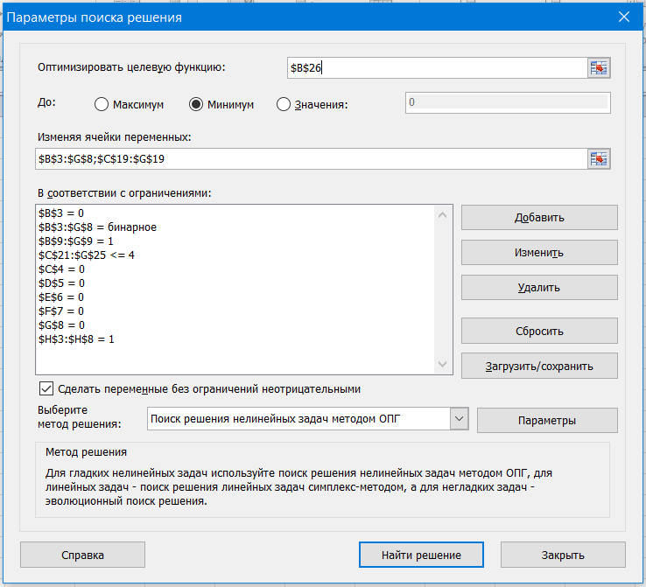

Запускаем «Найти решения» и видим результат:

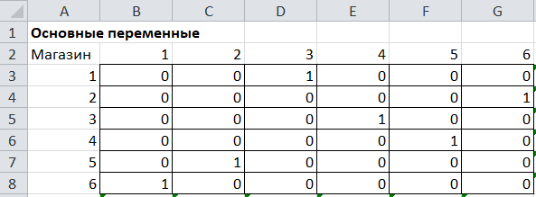

В результате, из 1 магазина отправляемся в 3, из 3 в 4, из 4 в 5, из 5 во 2, из 2 в 6, из 6 в 1. Путь имеет вид 1-3-4-5-2-6-1, время в пути (целевая функция) 176 минут.

**Задание 5 Решение задачи эффективного инвестирования проектов**

Задача оптимального вложения ресурсов в различные проекты и мероприятия является одной из важнейших задач оптимального программирования в финансово-инвестиционной сфере.

**ПРИМЕР.** Инвестору предложили вложить имеющиеся средства в количестве 12 д. е. в один или несколько из 5 имеющихся проектов, но не более 7 д.е. в один проект. Матрица прибылей и построенная по ней матрица эффективности имеют вид (для наглядности строки таблица нумерует снизу вверх, а не сверху вниз, как принято для матриц):

Матрица прибылей А

|  |  |  |  |  |  |
| --- | --- | --- | --- | --- | --- |
| *j*  *i* | Проект | | | | |
| 1 | 2 | 3 | 4 | 5 |
| 7 | **23** | **23** | **22** | **24** | **22** |
| 6 | **20** | **22** | **21** | **22** | **21** |
| 5 | **19** | **19** | **20** | **21** | **20** |
| 4 | **18** | **17** | **16** | **17** | **18** |
| 3 | **13** | **14** | **15** | **14** | **13** |
| 2 | **9** | **10** | **11** | **10** | **9** |
| 1 | **6** | **5** | **4** | **5** | **7** |
| 0 | **0** | **0** | **0** | **0** | **0** |

Это означает, например, что если вложить *i*=3 денежные единицы (пакета) в *j*=4 проект, то прибыль составит 14 денежные единицы и т.д. Необходимо так распределить 12 денежных единиц по проектам, чтобы суммарная прибыль была максимальная.

Открываем таблицу EXCEL и вводим в ячейки А1-F9 исходные данные, в H1 вводим подпись «Переменные», а в H2-L8 вводим произвольные значения, например единицы. В F11 вводим подпись «Матрица эффективности», как показано на рисунке:



Матрица эффективности ΔА, содержащая прибыль от вложения дополнительной денежной единицы в проект, рассчитывается следующим образом. Ставим курсор в В12 и вводим «**=B2-B3**», автозаполняем на В12-F18. Значения матрицы (без подписей) примет вид:

|  |  |  |  |  |  |
| --- | --- | --- | --- | --- | --- |
| *j*  *i* | 1 | 2 | 3 | 4 | 5 |
| 7 | **3** | **1** | **1** | **2** | **1** |
| 6 | **1** | **3** | **1** | **1** | **1** |
| 5 | **1** | **2** | **4** | **4** | **2** |
| 4 | **5** | **3** | **1** | **3** | **5** |
| 3 | **4** | **4** | **4** | **4** | **4** |
| 2 | **3** | **5** | **7** | **5** | **2** |
| 1 | **6** | **5** | **4** | **5** | **7** |

Целевая функция задачи линейного программирования будет равна сумме произведений переменных на соответствующие элементы матрицы эффективности:



для ее ввода в ячейку Н10 вводим «Целевая», а в соседнюю I10 функцию СУММПРОИЗВ, категория «Математические», которая вычисляет суммы произведений соответствующих элементов массивов. В полях вызванной функции «Массив 1» делаем ссылку на массив матрицы эффективности B12:F18, а в «Массив 2» на массив переменных H2:L8.

Строим матрицу связности . В ячейку Н11 вводим подпись «Матрица связности», а в Н12 ссылку «**=H2-H3**», автозаполняем на H12-L17. Ограничения задачи линейного программирования будут иметь вид:



Для ввода первого ограничения запишем формулу ее левой части. В А20 вводим «Ограничение», а в В20 формулу «**=СУММ(H2:L8)**»..

Вызываем надстройку ПОИСК РЕШЕНИЯ (Solver Add – in). Если Вы работаете в «EXCEL 2003» или ранней версии, то заходим в меню СЕРВИС, выбираем НАДСТРОЙКИ и проверяем наличие флажка напротив «Поиск решения», «ОК», заходим вновь в меню СЕРВИС, выбираем ПОИСК РЕШЕНИЯ. Если Вы работаете в «EXCEL 2007» или более поздней версии, то нажимаем левой кнопкой мыши по кнопке “Office” в верхнем левом углу экрана, внизу выбираем «Параметры Excel», слева выбираем НАДСТРОЙКИ, нажимаем кнопку «Перейти» внизу окна и в открывшемся окне проверяем наличие флажка напротив «Поиск решения», «ОК». В меню ДАННЫЕ выбираем ПОИСК РЕШЕНИЯ.

В открывшемся окне в поле «Оптимизировать целевую функцию» делаем ссылку на I10, проверяем ниже, что будет найден ее максимум. В поле «Изменяя ячейки переменных» делаем ссылку на переменные H2-L8, обводя их курсором. Вводим ниже ограничения, нажимаем «Добавить», в открывшемся окне делаем ссылку на В20, ставим знак «≤» и число 12. Нажимаем «Добавить», ссылка на Н12-L17, знак «≤» и значение 0. Нажимаем «Добавить», ссылка на Н2-L8, знак «≤» и значение 1. Нажимаем «Добавить», ссылка на Н2-L8, знак «≥» и значение 0. Нажимаем «Добавить», ссылка на Н2-L8 и в среднем поле вместо знака выбираем «цел». Ограничения введены, нажимаем «Найти решение».

В результате найдено оптимальное решение , матрицу которого совместно с матрицей  приводим ниже:

Матрица  Матрица 

|  |  |  |  |  |  |  |  |  |  |  |  |  |
| --- | --- | --- | --- | --- | --- | --- | --- | --- | --- | --- | --- | --- |
| *j*  *i* | 1 | 2 | 3 | 4 | 5 |  | *j*  *i* | 1 | 2 | 3 | 4 | 5 |
| 7 | **0** | **0** | **0** | **0** | **0** |  | 7 | **0** | **0** | **0** | **0** | **0** |
| 6 | **0** | **0** | **0** | **0** | **0** |  | 6 | **0** | **0** | **0** | **0** | **0** |
| 5 | **0** | **0** | **0** | **0** | **0** |  | 5 | **-1** | **0** | **0** | **0** | **0** |
| 4 | **1** | **0** | **0** | **0** | **0** |  | 4 | **0** | **0** | **0** | **-1** | **0** |
| 3 | **1** | **0** | **0** | **1** | **0** |  | 3 | **0** | **-1** | **-1** | **0** | **0** |
| 2 | **1** | **1** | **1** | **1** | **0** |  | 2 | **0** | **0** | **0** | **0** | **-1** |
| 1 | **1** | **1** | **1** | **1** | **1** |  |

Таким образом, в 1-й проект целесообразно вложить 4 д.е., во 2-й и 3-й по 2 д.е., в 4-ю - 3 д.е., в 5-ю – одну д.е. Целевая функция, равная суммарной прибыли при оптимальном решении равна 60 д.е.

**5. Примеры по оформлению задач из практической части**

*Данный пример является именно примером, то есть точно следовать ему не обязательно, но желательно привести все основные данные из примера при оформлении курсовой работы. Данный раздел оформлен в соответствии с правилами нормоконтроля, придерживайтесь этих правил во всей курсовой работе*

**2.1 Решение задачи линейного программирования**

Фирма производит и продает два типа товаров. Фирма получает прибыль в размере ***c*1** тыс.р. от производства и продажи каждой единицы товара 1 и в размере ***c*2** тыс. р. от производства и продажи каждой единицы товара 2. Фирма состоит из трех подразделений. Затраты труда (чел.-дни) на производство этих товаров в каждом из подразделений указаны в таблице:

Таблица 1

Исходные данные для расчета задания 1

|  |  |  |
| --- | --- | --- |
| Подразделение | Трудозатраты, чел.-дней на 1 шт. | |
| Товар 1 | Товар 2 |
| 1  2  3 | ***a*1**  ***a*2**  ***a*3** | ***b*1**  ***b*2**  ***b*3** |

Руководство рассчитало, что в следующем месяце фирма будет располагать следующими возможностями обеспечения производства трудозатратами: ***D*1** чел.-дней в подразделении 1, ***D*2** — в подразделении 2 и ***D*3** — в подразделении 3. Составить задачу линейного программирования и найти ее решение геометрическим методом. Числовые значения взять из таблицы для своего варианта.

Таблица 2

Исходные данные для расчета задания 1

|  |  |  |  |  |  |  |  |  |  |  |
| --- | --- | --- | --- | --- | --- | --- | --- | --- | --- | --- |
| ***a*1** | ***a*2** | ***a*3** | ***b*1** | ***b*2** | ***b*3** | ***c*1** | ***c*2** | ***D*1** | ***D*2** | ***D*3** |
| *3* | *5* | *5* | *3* | *2* | *1* | *12* | *3* | *800* | *500* | *2000* |

Решение проводилось в среде MS Excel. Исходные данные представлены на рисунке 6.

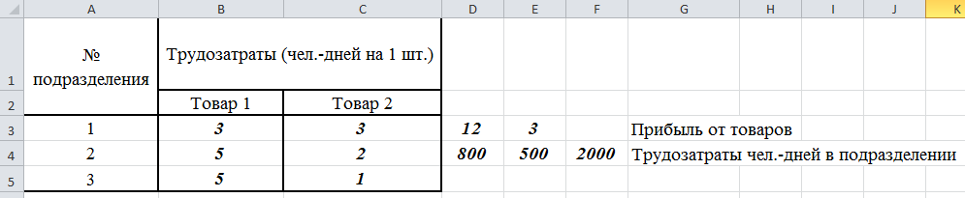

Рисунок 6 Исходные данные для расчета задания 1

Использовалась надстройка «Поиск решений» с ограничениями, приведенными на рисунке 7.

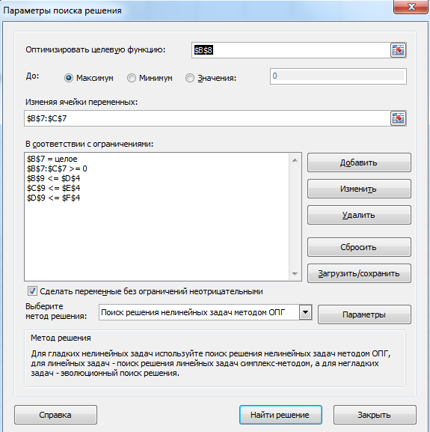

Рисунок 7 Параметры надстройка «Поиск решений» для расчета задания 1

Полученные результаты приведены на рисунке 8.

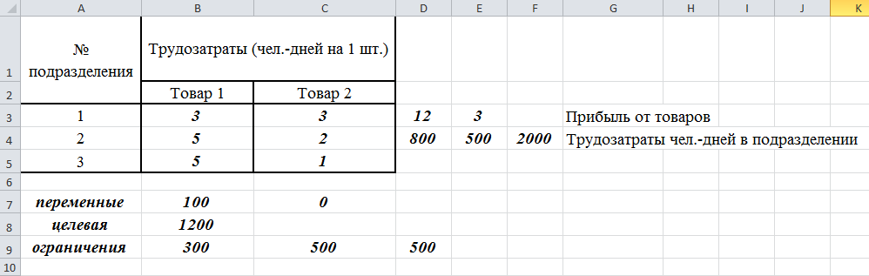

Рисунок 8 Результаты расчета задания 1

Решение задачи: переменные равны 100 и 0, значение целевой функции равно 1200.

**Задание 2 Решение транспортной задачи**

Решить транспортную задачу с использованием вычислительной техники. На трех элеваторах хранится зерно, часть которого нужно развезти по четырем хлебозаводам.  — затраты на перевозку 1 тонны зерна с *i*-го элеватора на *j*-й хлебозавод. Составить план перевозки зерна, чтобы суммарные затраты на перевозку были минимальными.

Таблица 3

Исходные данные для расчета задания 2

|  |  |  |  |  |  |
| --- | --- | --- | --- | --- | --- |
| Номер  элеватора | Кол-во зерна  на элеваторе (тыс. т) | Хлебозаводы и их потребность в зерне (тыс. т) | | | |
| 1 | 2 | 3 | 4 |
| 150 | 300 | 200 | 250 |
| 1 | 250 | *а*11 | *а*12 | *а*13 | *а*14 |
| 2 | 350 | *а*21 | *а*22 | *а*23 | *а*24 |
| 3 | 300 | *а*31 | *а*32 | *а*33 | *а*34 |

Значения коэффициентов затрат взять в соответствии со своим вариантом:

Таблица 4

Исходные данные для расчета задания 2

|  |  |  |  |
| --- | --- | --- | --- |
| Матрица коэффициентов затрат | | | |
| 8 | 8 | 10 | 9 |
| 2 | 9 | 4 | 3 |
| 6 | 3 | 4 | 8 |

Решение проводилось в среде MS Excel. Исходные данные представлены на рисунке 9.

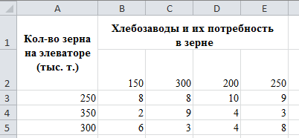

Рисунок 9 Исходные данные для расчета задания 2

Использовалась надстройка «Поиск решений» с ограничениями, приведенными на рисунке 10.

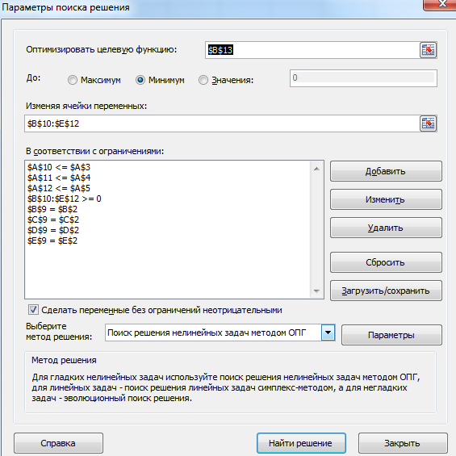

Рисунок 10 Параметры надстройки «Поиск решений»

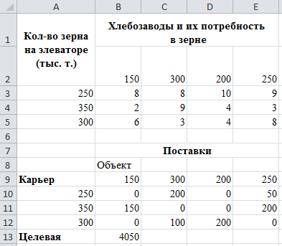

Рисунок 11 Результаты расчета задания 2

После выполнения работы надстройки, получаем в ячейках В10-Е12 распределение поставок между карьерами и объектами в соответствии с оптимальным планом, значение целевой функции равно 4050.

**Задание 3 Решение задачи о назначениях**

Согласно технологическому процессу, при изготовлении некоторых изделий, необходимо выполнить 5 технологических операций. Для их выполнения сформированы 5 бригад, причем каждая бригада может выполнять любую технологическую операцию. Однако, как показывает статистика, процент брака каждой бригады при исполнении каждой операции различен. Средний процент брака при выполнении каждой операции каждой бригадой приведен в таблице ниже (значения *a, b, c, d, e, f, g, h* взять для своего варианта из таблиц 5).

Таблица 5

Исходные данные для расчета задания 3

|  |  |  |  |  |  |
| --- | --- | --- | --- | --- | --- |
|  | Операция 1 | Операция 2 | Операция 3 | Операция 4 | Операция 5 |
| Бригада 1 | ***1*** | 6 | ***6*** | 3 | ***4*** |
| Бригада 2 | 4 | 2 | ***3*** | 6 | 4 |
| Бригада 3 | 5 | 7 | 4 | 3 | 5 |
| Бригада 4 | 8 | ***4*** | 5 | ***3*** | 2 |
| Бригада 5 | ***6*** | 4 | 6 | 5 | ***4*** |

Нужно так распределить бригады по технологическим операциям, чтоб суммарный средний процент брака был минимален. Данные для выполнения задания (по вариантам) представлены в таблице 6:

Таблица 6

Исходные данные для расчета задания 3

| **Параметры** | ***a*** | ***b*** | ***c*** | ***d*** | ***e*** | ***f*** | ***g*** | ***h*** |
| --- | --- | --- | --- | --- | --- | --- | --- | --- |
| **Вариант 16** | *1* | *3* | *6* | *3* | *4* | *6* | *4* | *4* |

Решение проводилось в среде MS Excel. Исходные данные представлены на рисунке 12.

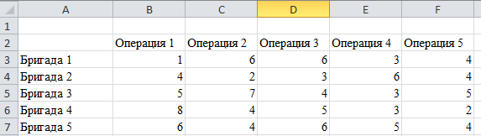

Рисунок 12 Исходные данные для расчета задания 3.

Использовалась надстройка «Поиск решений» с ограничениями, приведенными на рисунке 13.

Полученные результаты приведены на рисунке 14.

Решение задачи: первая бригада должна работать на 1 станке, вторая бригада на 4 станке, третья бригада на 5 станке, четвертая бригада на 2 станке и пятая бригада на 3 станке, значение целевой функции или суммарный средний процент брака равен 1.

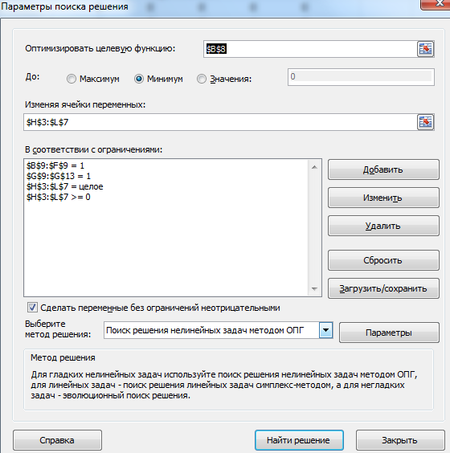

Рисунок 13 Параметры надстройка «Поиск решений» для расчета задания 3

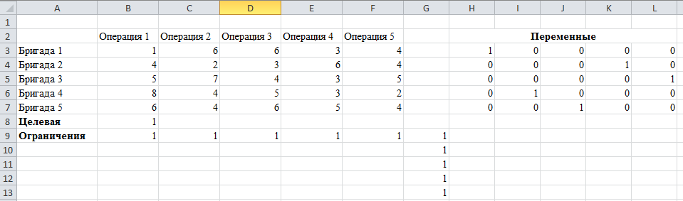

Рисунок 14 Результаты расчета задания 3

**Задание 4 Решение задачи коммивояжера**

Социальный работник, планирует объехать 7 городов. Стоимость проезда (тыс. руб.) из каждого города в каждый приведена в таблице. Составить маршрут, позволяющий объехать все города (начиная со второго) по одному разу и вернуться в исходный город. Вычислить общую стоимость путешествия (использовать вычислительную технику).

Таблица 7

Исходные данные для расчета задания 4

|  |  |  |  |  |  |  |  |
| --- | --- | --- | --- | --- | --- | --- | --- |
| Город | Город 1 | Город 2 | Город 3 | Город 4 | Город 5 | Город 6 | Город 7 |
| Город 1 | 0 | 3,5 | 2,1 | ***d*** | 1,8 | 1,2 | 2,2 |
| Город 2 | 2,9 | 0 | ***c*** | 1,3 | 3,2 | 1,8 | 2,3 |
| Город 3 | 1,7 | 2,9 | 0 | 1,4 | 2,5 | ***f*** | 1,8 |
| Город 4 | ***a*** | 3,3 | 1,6 | 0 | 3,8 | 2,5 | 3,2 |
| Город 5 | 1,6 | ***b*** | 3,8 | 2,5 | 0 | 2,4 | 2,1 |
| Город 6 | 1,7 | 2,2 | 2,6 | 2,1 | 2,4 | 0 | ***g*** |
| Город 7 | 2,0 | 1,7 | 2,7 | 3,3 | ***e*** | 1,3 | 0 |

Данные для своего варианта взять из таблицы:

Таблица 8

Исходные данные для расчета задания 4

|  |  |
| --- | --- |
| ***a*** | 1,6 |
| ***b*** | 2,1 |
| ***c*** | 3,2 |
| ***d*** | 2,0 |
| ***e*** | 3,7 |
| ***f*** | 2,7 |
| ***g*** | 1,0 |

Решение проводилось в среде MS Excel. Исходные данные представлены на рисунке 15.

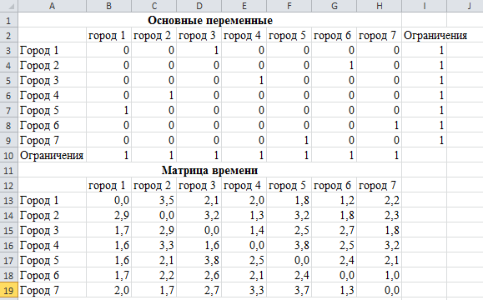

Рисунок 15 Исходные данные для расчета задания 4

Использовалась надстройка «Поиск решений» с параметрами, приведенными на рисунке 16.

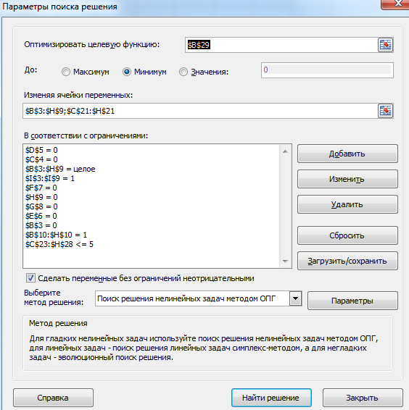

Рисунок 16 Параметры надстройка «Поиск решений» для расчета задания 4

Полученные результаты приведены на рисунке 17.

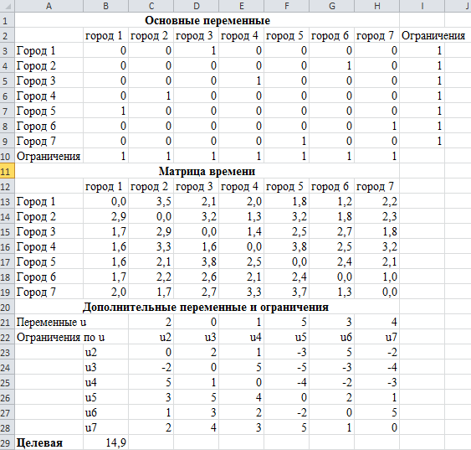

Рисунок 17 Результаты расчета задания 4

Решение задачи: общая стоимость путешествия по маршруту 5-1-3-4-2-6-7-5 равна 14,9 тыс. руб.

**Задание 5 Решение задачи эффективного инвестирования проектов**

Решить задачу распределения 5 единиц ресурсов между четырьмя социальными проектами. На будущий период были выделены 5 денежных средств, которые нужно распределить между 4 проектами, причем каждому проекту необходимо выделить средства кратно одной денежной единице. Эффективность от инвестирования средств зависит от количества вложений *х* в каждый *k*-ый проект, равно  и приведено в таблице (см. свой вариант). Определить оптимальное распределение средств между проектами с использованием вычислительной техники.

Таблица 9

Исходные данные для расчета задания 5

|  |  |  |  |  |
| --- | --- | --- | --- | --- |
| *x*, д.е. | *f1(x)* | *f2(x)* | *f3(x)* | *f4(x)* |
| 1 | 1 | 3 | 2 | 2 |
| 2 | 3 | 5 | 4 | 4 |
| 3 | 7 | 7 | 6 | 6 |
| 4 | 8 | 7 | 8 | 8 |
| 5 | 8 | 9 | 10 | 8 |

Исходные данные представлены на рисунке 18.

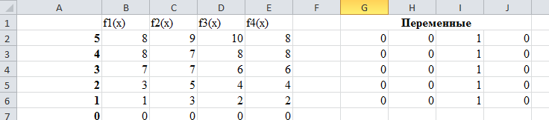

Рисунок 18 Исходные данные для расчета задания 5

Использовалась надстройка «Поиск решений» с параметрами, приведенными на рисунке 19.

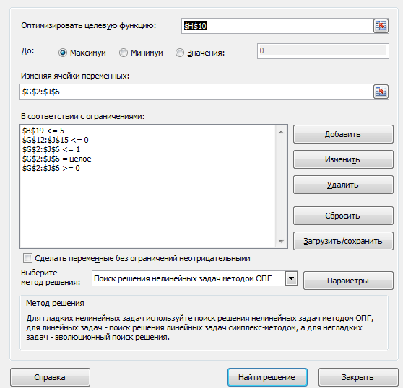

Рисунок 19 Параметры надстройка «Поиск решений» для расчета задания 5

Полученные результаты приведены на рисунке 20.

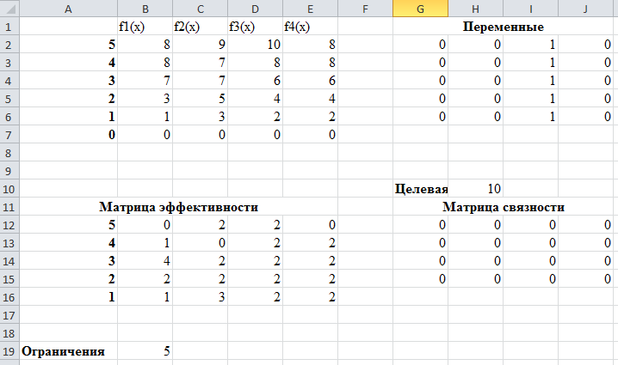

Рисунок 20 - Результаты расчета задания 5

Решение задачи: в 3-й проект целесообразно вложить все 5 д.е. Целевая функция, равная суммарной прибыли при оптимальном решении равна 10 д.е.

**ЛИТЕРАТУРА**

1. Акинин, П.В. Математические и инструментальные методы экономики: Учебное пособие / П.В. Акинин, В.А. Королев, С.Г. Кочергин. - М.: КноРус, 2012. - 232 c.
2. Аксёнов, А.П. Экономико-математические методы и модели. Задачник: Учебное пособие для ВУЗов / А.П. Аксёнов, С.Г. Фалько. - М.: КноРус, 2009. - 202 c.
3. Балдин, К.В. Математические методы и модели в экономике: Учебник / К.В. Балдин, В.Н. Башлыков, А.В. Рукосуев.. - М.: Флинта, МПСИ, 2012. - 328 c.
4. Белолипецкий, А.А. Экономико-математические методы: Учебник / А.А. Белолипецкий. - М.: Академия, 2010. - 368 c.
5. Гармаш, А.Н. Математические методы в управлении: Учебное пособие / А.Н. Гармаш, И.В. Орлова. - М.: Вузовский учебник, НИЦ Инфра-М, 2013. - 272 c.
6. Гармаш, А.Н. Экономико-математические методы и прикладные модели: Учебник для бакалавриата и магистратуры / А.Н. Гармаш, И.В. Орлова, В.В. Федосеев. - Люберцы: Юрайт, 2016. - 328 c.
7. Гармаш, А.Н. Математические методы в управлении: Учебное пособие / А.Н. Гармаш, И.В. Орлова. - М.: Вузовский учебник, 2018. - 240 c.
8. Гетманчук, А.В. Экономико-математические методы и модели: Учебное пособие для бакалавров / А.В. Гетманчук, М.М. Ермилов. - М.: Дашков и К, 2015. - 188 c.
9. Глухов, В.В. Математические методы и модели для менеджмента: Учебное пособие / В.В. Глухов, М.Д. Медников, С.Б. Коробко. - СПб.: Лань, 2007. - 528 c.
10. Грицюк, С.Н. Математические методы и модели в экономике: Учебник / С.Н. Грицюк, Е.В. Мирзоев, В.В. Лысенко. - Рн/Д: Феникс, 2007. - 348 c.
11. Замков, О.О. Математические методы в экономике / О.О. Замков, А.В. Толстопятенко, Ю.Н. Черемных. - М.: ДиС, 2009. - 384 c.
12. Клозе, Г. Математические методы экономической динамики: Учебное пособие / Г. Клозе. - СПб.: Лань, 2015. - 352 c.
13. Курбанов, В.Г. Математические методы в теории управления: Учебное пособие / В.Г. Курбанов. - СПб.: ГУАП, 2009. - 208 c.
14. Макаров, С.И. Экономико-математические методы и модели. Задачник: Учебно-практическое пособие / С.И. Макаров; под ред., Севастьянова С.А.. - М.: КноРус, 2019. - 240 c.
15. Маркин, Ю.П. Математические методы и модели в экономике: Учебное пособие / Ю.П. Маркин. - М.: Высшая школа, 2007. - 422 c.
16. Орлова, И.В. Экономико-математические методы и модели: компьютерное моделирование: Учебное пособие / И.В. Орлова. - М.: Вузовский учебник, НИЦ Инфра-М, 2013. - 389 c.
17. Смагин, Б.И. Экономико-математические методы / Б.И. Смагин. - М.: КолосС, 2012. - 271 c.
18. Хуснутдинов, Р.Ш. Экономико-математические методы и модели: Учебное пособие / Р.Ш. Хуснутдинов. - М.: Инфра-М, 2017. - 320 c.
19. Шапкин, А.С. Математические методы и модели исследования операций: Учебник / А.С. Шапкин, В.А. Шапкин. - М.: Дашков и К, 2016. - 400 c.
20. Шикин, Е.В. Математические методы и модели в управлении: Учебное пособие / Е.В. Шикин и др. - М.: КДУ , 2009. - 440 c.
21. Юдин, Д.Б. Задачи и методы линейного программирования: Математические основы и практические задачи / Д.Б. Юдин, Е.Г. Гольштейн. - М.: КД Либроком, 2010. - 320 c.

Министерство науки и высшего образования Российской Федерации

Федеральное государственное бюджетное   
образовательное учреждение высшего образования

**«Воронежский Государственный**

**Технический Университет»**

Факультет экономики, менеджмента и информационных технологий

Направление подготовки 38.04.02 «Менеджмент»

Кафедра управления

**Курсовая работа**

по дисциплине: «Моделирование в социально-экономических системах»

на тему:

**«Применение методов оптимизации для исследования социально-экономических систем. Вариант №…»**

Выполнил: Студент 1 курса группы змУСЭ-201  
Фамилия И.О.

Подпись__________________

Проверил: к.ф.-м.н, доц. кафедры управления Моисеев С.И.

Работа защищена:« » 2021 г.

С оценкой:__________________

Подпись преподавателя:_______

Воронеж 2021